附件1

科技创业孵化机构信息服务系统操作手册
(国家级科技企业孵化器申报)

科学技术部火炬高技术产业开发中心
2022年11 月

目 录

1.引言 3
2.浏览器 3
3.用户角色 3
4.用户登录 3
4.1企业登录 3
4.2管理部门登录 6
5.企业用户 6
5.1 首页 6
5.1认定备案管理 7
5.1.1国家级科技企业孵化器认定 7
5.2业务办理进度 9
6.省机构 9
6.1 孵化器申报管理 9
6.1.1孵化器申报受理 9
6.1.2 孵化器申报评审 10
6.1.3 孵化器推荐 12
6.1.4孵化器申报材料查询 13
6.2机构管理 13
6.2.1机构名单管理 13
6.2.2 撤销机构名单管理 15
7.科技部火炬中心 15
7.1孵化器申报管理 15
7.1.1孵化器审核 15
7.1.2孵化器推荐批次 16
7.1.3 申报材料查询 17
7.2机构管理 17
7.2.1机构名单管理 18
7.2.2撤销机构名单管理 18

1.引言

本用户手册是对用户如何使用科技企业孵化器服务与管理平台进行的详细
介绍。

2.浏览器

Google Chrome.
360极速模式。

3.用户角色

企业用户，市机构角色，省机构角色，火炬中心。

4.用户登录

4.1 企 业 登 录
企业用户访问科学技术部火炬高技术产业开发中心，地址为：
https://tyrz.chinatorch.org.cn/hjismp/a/login#fhqqy 。首先点击“申报机
构”,再点击“前往科技部政务服务平台”。如图：

i

科学技术部火炬高技术产业开发中心

统 一 身份认证
与单点登录平台
科技创业孵化机构信息服务系统

图360速到司360支结种连的结源原院分理过的
@ m%*69.的士田
跳转到科技部政务服务平台，点击“用户登录”,弹出登录窗口，进行登录。
如图：
的于多言即的下目干理
全周一体化政务服务平台
科学技术部政务服务平台
Q
2W.m1281.g0√Cn
合 蔬 页 食服努事顶 i办事咨询 在线办事 目结跟公示

山通知通能
中理人到遗停街理行期许可单瑞2021年筑三十九机简化流程前…
,甲图人先建所动课行政许可事项2021第 二十此审代随果
中国人典理得部源连际公作临味试精备武情况公示(2021年1…
,中国人类理师课行阳许习郸语2021年第三十八税管化低程京…
,牛团人职进停设浮集际合作临碎试验备宽情完公示 (20219…
0000

深化“互联网+政务服务” 推进科技政务服务“ 一网通办”
坚定信心同舟共济
科学防治精准施策
邮说调
θ 用中强引
Q用户堕果 品周户注册
省离产指的国降中的
自前中的
站 想 霸
思户曾显
进入法人登录，输入登录名、密码、验证码，点击用户登录按钮，即可登录
科学技术部政务服务平台，如图：

金圉一体化政务服务平台
科学技术部政务服务平台 ·统一用户登录

51g6
自然人登录 法人登录 二维码箜录
品谓输入登录名 忘记暨最名?
得输入密码 应旧密码?
印谲输入验证码
用户登录
没有账号?立即注册账号
国家政务服务平台账号登录
原国家科技计划项目申报中心注册用户均 可登录本系统。您注册后，可以及时了解国家
科技政策、科技信息、办理科技政务相关业
务。如您尚未注册，请您点击“注册”,注册 倍息通过审核后进行登灵，
法人用户可以查阅有关信息、申请或办理 面向法人的服务事项、并且可以授权有关自然
人用户进行代办。
如需授权自然人用户进行代办，请在”在
线办理”-"用户授权管理"中进行操作。
用户登录后，查看首页热点服务，点击“国家级科技企业孵化器认定”,如
图 ：

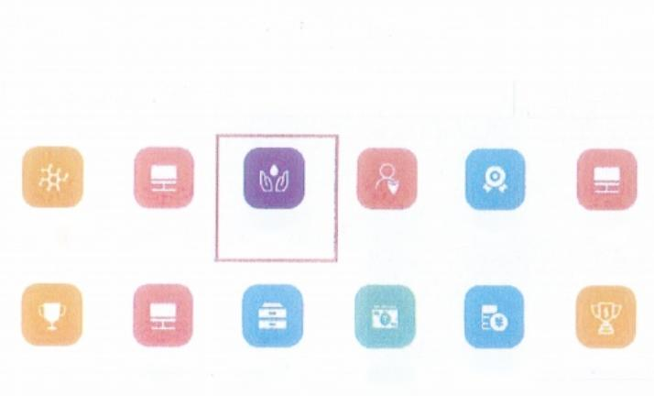
更多> 9 信息查询

怒要办理什么业务 ，试着登一下 查一下

人装遗传盗污 外国人来华工 国家级科技企 科技型中小企 高新技术企业 火炬中心业务
管 理 作许可 业孵化器认定 业评价 认定 办理平台

中国政府友这 外国专家项目 国家科技管理 自然科学基金 国家科技计划 匡家科技奖励
奖 管理 官国系统 管理信息系统 项目资金管理
☆热点服务
第多
进入服务事项列表，点击“孵化器/众创空间”均可进入，如图：

科学技术部政务服务平台
窑商面 音服为中面

屈 6 9 7

服务事项

口 防王势平归

真润罐黑

4.2管理部门登录
管理用户访问科学技术部火炬高技术产业开发中心，地址为；
https://tyrz . chinatorch . org . cn/hjismp/a/login#fhqqy 。点击“管理部门”,
输入账号、密码、验证码后点击登录即可。

科学技术部火炬高技术产业开发中心

中双机构

统一身份认证
丽7%
与单点暨录平台
科技创业解化机构信息服务系统

使 用 1 0 0 速 品 , 3 8 0 生 对 器 和 路 载 过 品 器 查 草 京 院 办 理 的 材

5.企业用户

5.1首页
企业用户登录后，进入系统首页，展示企业用户基本信息，包括：统一社会

信用代码、法定代表人、所属区市。展示孵化器列表、众创空间列表、大学科技
园列表，如图：
igshimr
科技创业够化加构信思服务系级

测试企业
统一牡会随用代辑：
法定代5人：即可
所胸区成：

鹦化部

5.2认定备案管理

5.2.1国家级科技企业孵化器认定

从左侧菜单进入认定备案管理→ 国家级科技企业孵化器认定，展示国家级科
技企业孵化器申报列表，页面如图所示：

科技创业野化制韧管息器务系统

距到南 2022010

的性
绿作
的验背离节以4因书下数正呼門音金得
琵比节
纳改配面下转中程年下程已用的要应排律!

(1)新建国家级科技企业孵化器申报书：
点击右上角“+新建国家级科技企业孵化器申报书”。根据实际情况选择孵
化器，如图：

科技创业新化机脚信息服第系统
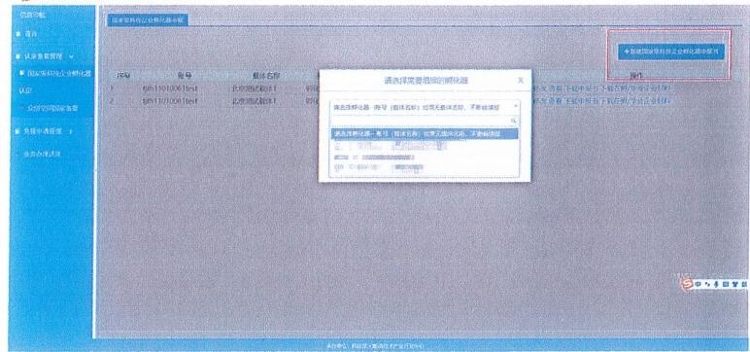
按照表单要求填写企业用户的基本情况；服务能力；服务绩效；品牌建设；
发展思路、目标及措施。注意；每填完一张表单需点击“保存”。
填报人可在“附件清单”中查看上传的附件是否齐全，若有缺漏，可在本页
面进行附件上传。对于不能在本页进行上传的附件，需在前述表单中进行上传。
(2)打印国家级科技企业孵化器申报书：
表单填写完毕，附件上传完毕后，依次进行“打印材料”、 “打印在孵化/ 毕业企业材料”,此时，系统会下载相应材料的pdf文件，核对无误后点击“提
交申报材料”。
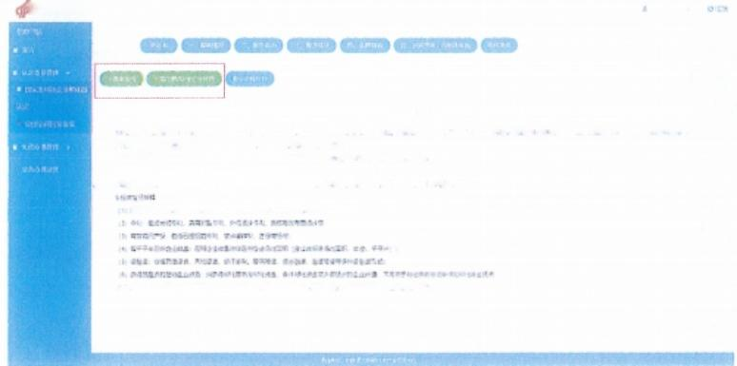
科技创业蚜化机物信息服务系统

琐 报 说 明
由 注 ，旧的下不止明的的，些中的监上的中原的地要的要过民，们 江
胁(阻明金业，些山常况对应的传原的的，在的教=置方要经指要通和，
用 的运，的进时比国，有上用化整。其师，移运要化最产业纪性说经选性(应】之上，即的要的通评比解法也， !图的还地们要主 律定为等一展人选停当在即一个区前了国路，
4过国过民地区用应等程(人带的， 流能共于松是一究违感资的正心区细造的实需的对策，的理化》 以即造00476177% .
中空的的对的传业资得上露行生教成 立可的 ，在的的周 化强下的；是的的的可

门随调质在金置作小应此禁的梯山脉流(三楼) 图均过要的对场(国必中经)进行上候修想况，传吸想的可石次，
平主的的因的7量
, 及
的
(3)提交国家级科技企业孵化器申报书：
点击“提交申报材料”,选择受理机构，点击“提交”。完成国家级科技企
业孵化器认定申报。

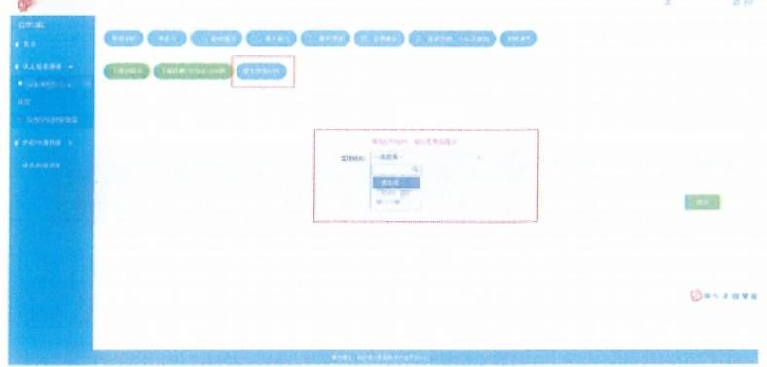
科技创业野化朝的鸠想据务系级

阳吸科品在容即化层
受理部门

5.3业务办理进度
用户可进行填报进度查询，选择相应载体，在操作栏点击“查看”可查看业
务办理的处理信息。
科技创业蚜化机规信息服第系统
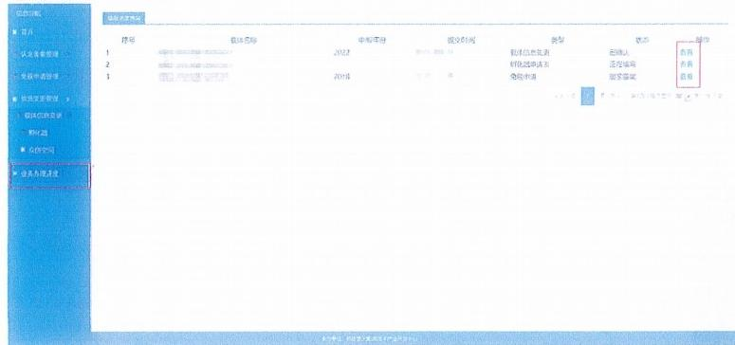

6.省机构

6.1孵化器申报管理

6.1 .1孵化器申报受理

(1)查询：可通过机构名称、状态进行查询。

(2)查看申报材料：点击机构名称，或点击操作栏“查看申报材料”,进
入国家级科技企业孵化器申报书查看界面。
(3)受理：选择受理的机构，点击操作栏“受理”,出现受理意见填写窗
口，填写受理意见，选择受理意向(通过、退回上一步),点击“保存”。如图：

受理意见

受理意见

曾处理信息
处理邮门： 重厌从连机极力公室
处理人：
重向：
处理时间：
得处皿

通过
跟回上一萝

(4)发送：受理意见保存后，首先勾选已受理的企业，然后点击“发送”。 受理意见为“通过”将发送至孵化器申报评审模块。若受理意见为“退回上一步”,
孵化器申报材料将退回至企业。如图：

科技创业期化机构信思服务系统
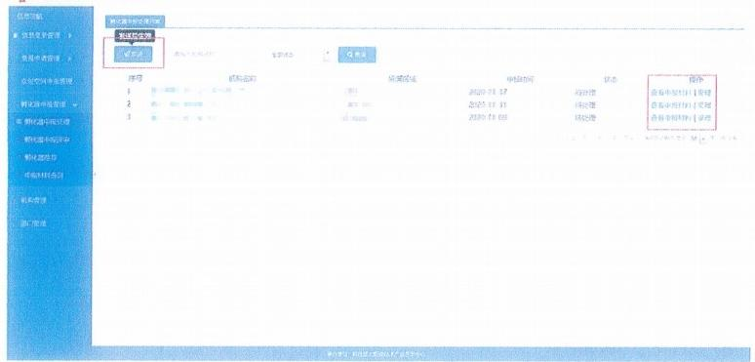

6.1.2孵化器申报评审

(1)查询：可通过机构名称、状态进行查询。

(2)查看申报材料：点击机构名称，或点击操作栏“查看申报材料”,进
入国家级科技企业孵化器申报书查看界面。
(3)评审：组织专家评审结束后，选择已评审机构，点击操作栏“评审”, 出现评审意见填写窗口，选择推荐意见(推荐、不推荐),填写具体意见， 选
择意向(通过、退回上一步),上传专家评审表，点击“保存”。如图：

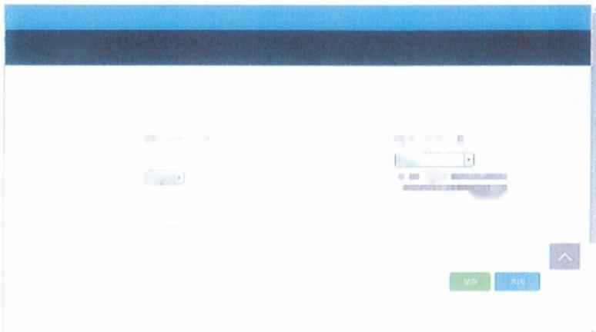
评审意贝

评审意见

■处理信思
处理部门： 处理人：
处阻时间： 2021- 12-03 童向： 得处里
推穆急见； 不疮荐 评审文件： 副睡
下证 |解除
千宋分電；

(4)查看评审意见；选择相应机构，点击操作栏“查看评审意见”,系统
将自动下载评审意见文件。
(5)发送：首先勾选已填写评审意见的机构，然后点击“发送”。评审意 见为“通过”的孵化器将发送至“孵化器推荐”菜单中“国家级孵化器申报-推 荐企业列表”。评审意见为“退回上一步”的孵化器将发送至孵化器申报受理模
块。如图；

科投朗业野化机脚辟思服务系统
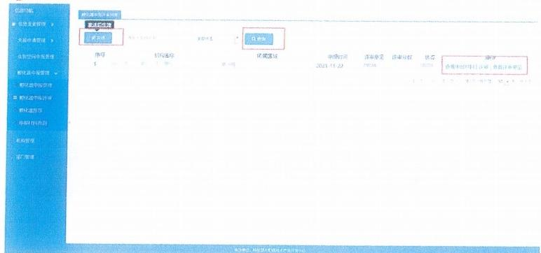

6.1. 3孵化器推荐

(1)添加推荐孵化器：点击批次名称，进入孵化器推荐列表。点击“待处 理孵化器”,进入“国家级孵化器申报-推荐企业列表”。勾选省机构决定推荐 的孵化器名称，点击“添加孵化器到批次”,将决定推荐的孵化器添加到孵化器
推荐批次。
(2)保存孵化器推荐批次：添加完孵化器批次后，点击“保存”,保存孵
化器推荐批次。
(3)下载国家级科技企业孵化器推荐表：点击“返回”,返回孵化器推荐 批次界面，点击操作栏“下载国家级科技企业孵化器推荐表”,省机构可下载并
查看国家级科技企业孵化器推荐表。
(4)上传推荐表和推荐函：点击操作栏“上传推荐表和推荐函”,在弹出
界面中上传盖公章的推荐表和推荐函，上传成功后点击“保存”
(5)推荐：点击操作栏“推荐”,确认推荐批次后点击“确定”,完成孵
化器批次推荐。
(6)查看推荐表和推荐函：点击操作栏“查看推荐表和推荐函”,可查看
已推荐孵化器批次的推荐表和推荐函。如图：

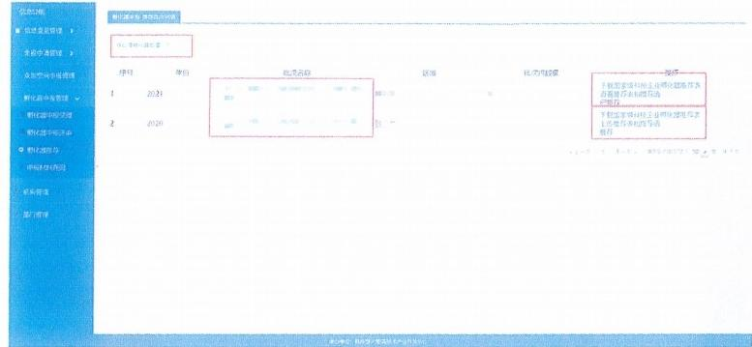

6.1.4孵化器申报材料查询

(1)查询：可通过地区、申报年份、状态、孵化器名称进行查询。
(2)重置：可将全部查询条件重置为初始值。
(3)查看申报材料：点击机构名称，或点击操作栏“查看申报材料”,查
看国家级科技企业孵化器申报书。如图：

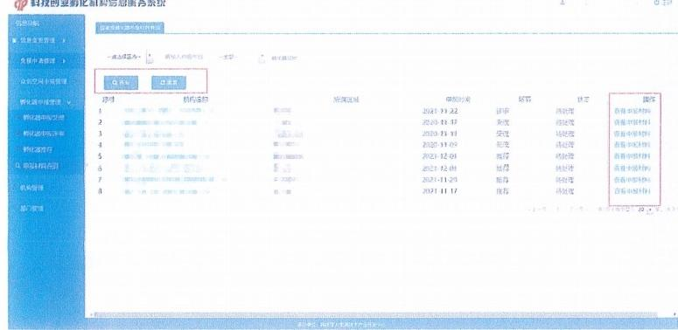

6.2机构管理

6.2.1机构名单管理

(1)机构名单查询：可通过机构类型、机构级别、机构名称、登录名称、

国

地区进行查询：
(2)机构名单导出：可根据查询结果进行导出操作。如图：

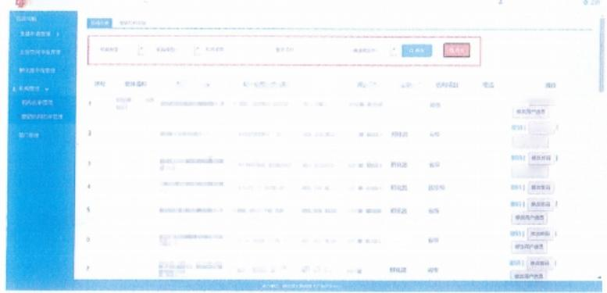
科技创业朝化加胸信息服务系貌

配 样 资 型
雕 的 ! 稳 故 性 辞 1
难 的 沉 同
情故避研
得故阅户出思

借发范产德息!

的
培一信阳上育代弱
联要过体密称
登 沪 后 的
屑 国 国 随
(3)机构撤销：选择需撤销的机构，点击操作栏“撤销”,出现“撤销时 间设置”弹窗，填写“撤销日期”(必填),点击“撤销”,完成机构撤销。如
图：
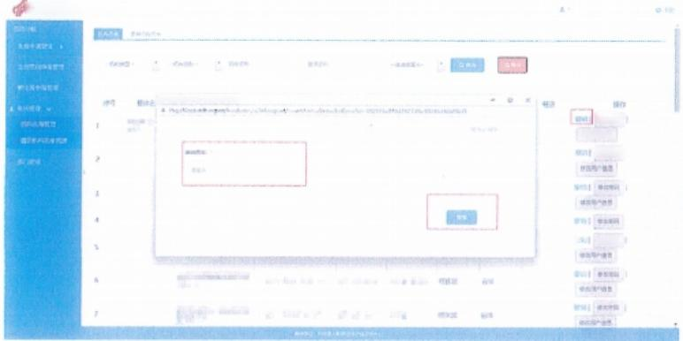
科技创业别化机物信息服药系统

一
用区虫罚
撤的时间设置
的防用*调思
懂 改 离 码

配 的 禁 教 能 辆
(4)修改机构用户信息：选择需要修改用户信息的机构，点击操作栏“修 改用户信息”,出现“修改用户信息”弹窗，修改完用户信息后，点击“提交更
改”,完成机构用户信息修改。如图：

6. 2.2撤销机构名单管理

(1)撤销机构名单查询：可通过企业类型、企业级别、地区进行撤销机构
名单查询。
(2)撤销机构名单恢复：选择决定恢复的撤销机构，在操作栏点击“恢复”,
出现确认恢复的提示弹窗，点击“确定”,完成撤销机构恢复撤销前状态。如图：

科我彭业第化凯的信息服务系统
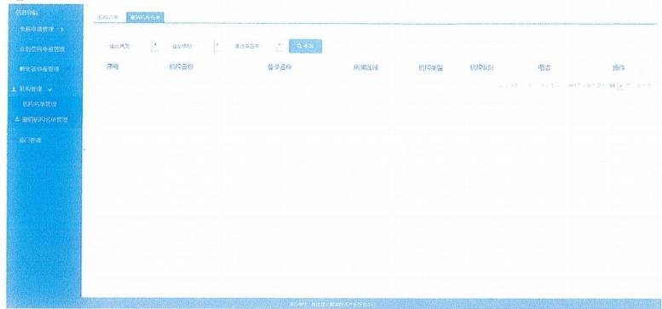

7.科技部火炬中心

7.1孵化器申报管理
7.1. 1孵化器审核

(1)查看孵化器推荐批次：点击批次名称，进入孵化器推荐批次详细列表，
可通过孵化器名称进行查询。
(2)查看推荐孵化器申报书：在孵化器推荐批次详细列表中选择需查看申
报书的孵化器，点击孵化器名称，进入国家级科技企业孵化器申报书查看界面。
(3)查看推荐表和推荐函：选择相应批次，在操作栏点击“查看推荐表和
推荐函”,可下载或在线查看推荐表和推荐函。
(4)确认推荐批次：选择相应批次，在操作栏点击“确认”,出现确认操
作的提示信息，点击“确定”,完成推荐批次确认。

科我创亚野化新邮信感医务系较
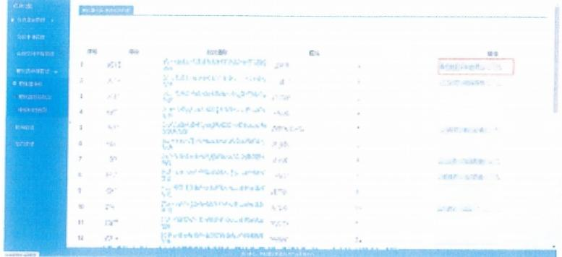

电次马数距
奇既阻荐即作深即通零面以
吸料作存料算移供还排以
香治组弹法配准择道女墙!
器明皆好浅的放作语平测以
品制特后法化班路语药能以
互的链科表机组阳路米助以
当羁广五平和我马法需
原配格 释语常疏认
有和乱环老的的品声官雨，
森确镇群图和教有动甲的以
并药排节出游符的实辞以
百品随释改的泛厚谄※捣认

7.1. 2孵化器推荐批次

(1)查询：可按推荐年份查询推荐批次。
(2)新建孵化器推荐批次：输入所选年度各省的批次名称和需推荐数量，
点击“保存”,完成孵化器推荐批次创建。
(3)国家级孵化器申报材料查询：可通过区市、区市、申报年份、状态、
孵化器名称查询申报材料。
(4)重置：可将全部查询条件重置为初始值。
(5)查看孵化器申报材料：点击机构名称，或在操作栏点击“查看申报材
料”, 查看国家级科技企业孵化器申报书。
科我创业剪化机机管晶服务系统

38
甲份 脱次名物 区谓 酶位部收且 谓到中 度交感后 式 清审 符地性

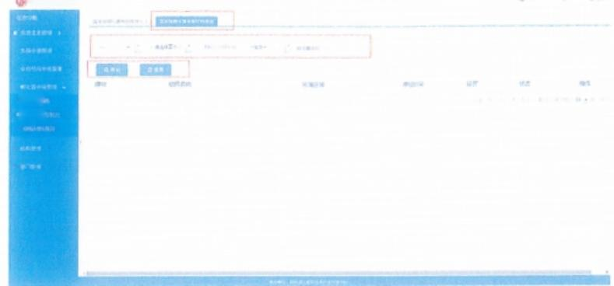
科我射型舞化机购第总眼芳系统

通选细国础。

工1F

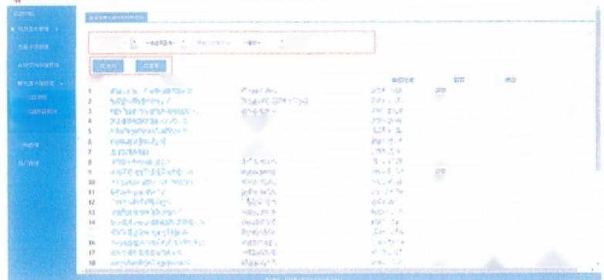

7.1 .3申报材料查询

(1)查询：可以通过区域、区市、申报年份、申报状态、孵化器名称进行
查询。
(2)重置：可将全部查询条件重置为初始值。
(3)查看孵化器申报材料：点击机构名称，或在操作栏点击“查看申报材
料”, 查看国家级科技企业孵化器申报书。
科我创业剪北机物信息服务系统

喝 工 电 望

能明区城  電  的 比  口中经指价出  赋  15 | 即  P市  泽审  带  矿章  道  值  首算 | 昭  品督门  谢  满性  5  薄 比 哲  圆  而 理  博是口  温 华  己  法 外 晤 | 圃作  面  青 形 中  血昏中用  通 需 手  正 正 可  告备书国1!  自 4  击重中属  查药中明  到 中 国  禹  查高吉■!即  5 单 ! 可  连面中缩!  离 中

产；性 “%1
现的当彩
本母
7.2机构管理

7.2.1机构名单管理

(1)机构名单查询：可通过机构类型、机构级别、机构名称、登录名称、
区域、区市进行查询。
(2)机构名单导出：可根据查询结果进行导出操作。
(3)机构撤销：选择需撤销的机构，点击操作栏“撤销”,出现“撤销时
间设置”弹窗，填写“撤销日期”(必填),点击“撤销”,完成机构撤销。
(4)机构登录密码修改：选择需修改密码的机构，点击操作栏“修改密码”, 出现“修改密码”弹窗，输入新设密码，点击“提交更改”,完成机构登录密码
修改。
(5)修改机构用户信息：选择需要修改用户信息的机构，点击操作栏“修 改用户信息”,出现“修改用户信息”弹窗，修改完用户信息后，点击“提交更
改”,完成机构用户信息修改。

科技创业雾化机树结思服务系统

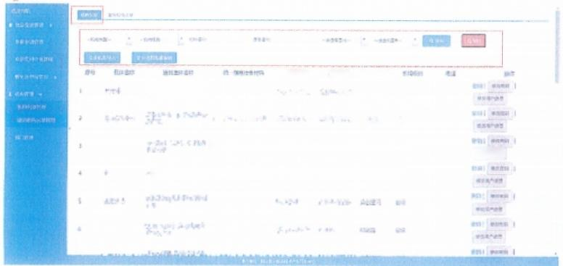
原满监越 机庵验
酒”12
监7E称
: 起
的 出 加
加 ：1 2
年 管 空 可 露
是 甲 暗 取 同 称&
”的小 主“语
” 时 后
呼 下 的 (
销营理产出

7.2.2撤销机构名单管理

(1)撤销机构名单查询：可通过企业类型、企业级别、机构名称、区域、
区市进行撤销机构名单查询。
(2)撤销机构名单恢复：选择决定恢复的撤销机构，在操作栏点击“恢复”,
出现确认恢复的提示弹窗，点击“确定”,完成撤销机构恢复撤销前状态。

科茂创业雾化机织赔想服务系统
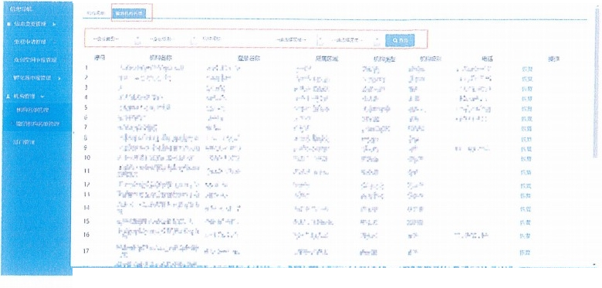

附件2
2022年度申报国家级科技企业孵化器推荐表

推荐顺序 | 申报机构法人  主体名称 | 孵化器类型  (综合、专  业 ) | 注册时间 | 可自主支配孵  化场地使用面  积(万平方米) | 在孵企 业数量 | 毕业企  业数量 | 公示  情况
1
2
3
联 系 人 ： 联系电话：

市科技局盖章
2022年 月 日

附 件 3

国家级科技企业孵化器
申报书

孵化器名称：

运 营 机 构 ： (盖章)
孵化器类型：

联 系 人： 联系电话 ：
填报日期 ：

科技部火炬高技术产业开发中心
2022年10月制

填 报 说 明

1.申报书由申报单位填制，填报前须下载承诺书模板， 签字盖章后且上传扫描件至系统后方可进行信息填报。填报 时应实事求是，认真填写，并按要求提供相应的附件材料。 确定填报信息无误后，在系统中生成打印申报材料，装订成 册(在孵企业、毕业企业情况表及对应附件单独成册),在
申报书封面加盖申报单位公章。
2.孵化器类型包括：综合孵化器、专业孵化器。其中， 专业孵化器产业聚集度应达75%(含)以上，否则按综合孵
化器评审。
3.各孵化场地的运营主体必须为同一法人主体且在同一
个区县范围内。
4.艰苦边远地区界定参照《人事部、财政部关于印发< 完善艰苦边远地区津贴制度实施方案>的通知》(国人部发
〔2006〕61号)文件。
5.相关指标解释
(1)注册时间指运营机构营业执照上实际注册的成立
日期，运营时间指孵化器开始运营的时间；
(2)所属专业领域(专业孵化器填写):具体包括a . 电子信息，b.先进制造，c.航空航天，d.现代交通，e.生物医
药与医疗器械，f.新材料，g.新能源与节能，h.环境保护，i.

地球、空间与海洋，j.核应用技术，k.现代农业，1.文化创意，
m其他(请注明);
(3)专利：包括发明专利、实用新型专利、外观设计
专利、集成电路布图设计权；
(4)有效知识产权：包括已授权的专利、软件著作权、
注册商标等；
(5)每千平米在孵企业数量：在孵企业数量除以在孵
企业场地面积(含公共服务场地面积，单位：千平米);
(6)投融资：包括天使投资、风险投资、银行贷款、
股票筹资、债券融资、融资租赁等多种投融资形式；
(7)获得投融资的在孵企业数量：指获得孵化器自有 孵化资金、合作孵化资金或外部投资的企业数量，不局限于
孵化器自有或合作的孵化基金投资；
(8)挂牌：指在全国中小企业股份转让系统(新三板)、 区域性股权市场(四板市场)进行的股权融资、债权融资等
行为。

承 诺 书

单位(公司)郑重承诺：

我单位在申报2022年度国家级科技企业孵化器期间， 所填报内容和提交材料真实、准确。若填报失实或违反规定，
愿负全部责任，并承担由此产生的一切后果。

填报单位(盖章)

单位负责人(签字):

年 月 日

一、基本情况
孵化器名称 |  |  |  |  |  | 运营时间
负责人 |  | 职 务 |  |  |  | 联系电话
联系人 |  | 固定电话 |  |  |  | 手 机
邮 编 |  | E-mail
通讯地址
类 型 | 专业□ 综合□ |  | 是否属于  艰苦边远地区 |  |  | 是口 否口
所属专业领域
(专业孵化器
填写)
是否报送火炬统计数据 |  | 2020年□  2021年 |  |  | 火炬统计账号
运营机构名称
注册时间 |  |  |  | 统一社会信用代码
法人代表 |  |  |  | 注册资金(万元)
注册地址
机构性质 | 事业单位 国有企业 民营企业□ 其他□
总体概述：包括孵化器创办目的，投资人与运营机构资源优势，盈利模式、机构设置、
人员构成、管理制度等

二、 服务能力
1.孵化场地情况
可自主支配的孵化场地总面积(m²)
其中 | 在孵企业场地面积(nǐ)
 | 公共服务场地面积(m)
 | 自用面积(mǐ)
 | 其他面积(mǐ)
在孵企业使用面积(含公共服务面积) 占总面积比例
2.孵化企业情况
可自主支配场地内在孵  企业数量(家) |  |  |  | 累计毕业企业数量  (家)
在孵企业知识产权情况  (二选一填写) |  | 已申请专利的在孵企业数量： 家，占在孵企业总数 比例 %。
拥有有效知识产权的在孵企业数量： 家，占在孵企
业总数比例 %。
每千平方米在孵企业数量
(家)
在同一产业领域从事研  发、生产的企业情况  (专业孵化器填写) |  | 在同一产业领域从事研发、生产的在孵企业数量： 家，  占在孵企业总数的比例 %。

3.投融资服务情况
孵化器自有种子资金或合  作孵化资金金额(万元) |  |  | 获得投融资的  在孵化企业数 |  |  | 获得投融 资的在孵  企业占比
孵化器的资金使用案例(指孵化器使用自有种子资金或合作的孵化资金，至少提供3
个案例)
4.孵化服务队伍情况
孵化器管理机构人员总数 |  |  |  | 专业孵化服务  人员数量
专业孵化服务人员 占机构总人数的比例 |  | % |  | 创业导师数量
每10家在孵企业配备的  专业孵化服务人员数 |  |  |  | 每10家在孵企业配备的  创业导师数

5.孵化器为在孵企业提供的主要服务及公共服务平台(专业孵化器提供专业技术服务 平台)情况介绍
6.孵化器的特色服务情况介绍
三、服务绩效

1.孵化器培育高企、上市及挂牌企业情况
2.孵化器的成功孵化案例(重点介绍孵化器通过什么服务帮助企业解决了什么问题，不
是简单介绍企业的发展情况，至少提供3个案例)

3.孵化器在毕业企业跟踪、数据统计和绩效评价等方面开展的工作
四、品牌建设
孵化器在品牌和文化建设等方面开展的工作情况
五、发展思路、目标及措施

孵化器下一步的发展思路、目标及措施

附件：1.运营资质相关文件
2.孵化场地情况表
3.孵化资金情况表
4.管理人员情况表
5.创业导师情况表
6.专业技术服务情况表(专业孵化器必填)

以下单独成册
7.在孵企业情况表
8.毕业企业情况表

附件3- 1
运营资质相关文件

一、运营机构法人营业执照复印件(须加盖公章);
二、 孵化器运营机构设置与职能的相关文件复印件；
三、 孵化器企业入孵条件及企业毕业条件的相关文件复印 件；
四、 孵化器2020、2021 年火炬统计年报报表复印件。

附件3-2
孵化场地情况表

序号 | 场地地址 | 可自主支配  场地面积  (m²) | 其中(m²) |  |  |  | 产权情况(是/否)
 |  |  | 在孵企业  使用面积 | 公共服务  场地面积 | 自用面积 | 其他面积 | 自有产权 | 受托管理 | 租赁
1
2
3

须附：1. 自有产权证明须提供产权证复印件；

2.受托管理须提供受托管理合同及产权证复印件；

3.租赁需提供租赁场地合同复印件及产权证复印件。

注：1.场地地址需精确到楼层；

2.可自主支配场地面积=在孵企业使用面积+公共服务面积+自用面积+其他面积。

附件3-3
孵化资金情况表

孵化资金名称 | 资金规模(万元) | 组建形式(自建或合建) | 合建机构(自建可不填)

须附：孵化资金成立文件或合作建立相关合同文件复印件、孵化资金银行账户存款证明。

附件3-4
孵化器管理机构人员情况表

序号 | 姓名 | 年龄 | 职务 | 学历  学位 | 所学专业 | 创业、投融资、企业管理等经  验或创业服务相关培训情况

附件3-5
创业导师情况表

序号 | 姓名 | 所在单位 | 职务 | 服务领域 | 备注

须附：1.与导师签订的辅导协议或聘书等相关材料；

2.创业导师辅导企业相关图片、活动报道等材料(总数不超过10个)
注：创业导师定义参照《科技企业孵化器管理办法》第二章第六条。

附件3-6
专业技术服务情况表
(专业孵化器必填)
序号 | 公共服务平台名称 | 建设投资金额(万元) | 投入运营时间(年月) | 服务领域

须附：公共服务平台主要仪器设备清单及用途。

注：专业技术服务的定义参照《科技企业孵化器管理办法》第二章第七条。

附件3-7
在孵企业情况汇总表

序号 | 企业名称 | 注册时间 | 注册地址 | 统一社会信用  代码 | 入驻时 间 | 注册资  金(万  元 ) | 技术  领域 | 孵化场 地  (平方  米 ) | 上年度  营业收  入  ( 万  元 ) | 是否完成科  技型中小企  业入库及年  度入库登记  编号 | 是否  已 申  请专  利 | 是否 拥有 有效 知识  产权 | 是否 获得 投融 资
须附：1.所有在孵企业的营业执照复印件。材料要求加盖在孵企业公章，并注明“该营业执照复印件仅用于国家级
科技企业孵化器评审”;
2.所有在孵企业与孵化器签署的孵化服务协议或入驻协议复印件；
3.申请专利或获得知识产权的在孵企业须提供知识产权申请或拥有证书复印件；
4.获得投融资的在孵企业须提供投融资协议、银行流水或工商变更截屏等可说明投融资发生的材料。
5.入驻时间以国家企业信用信息公示系统中查询到的在孵企业最新注册或变更到孵化器所在地址的时间为准。
注：在孵企业定义参照《科技企业孵化器管理办法》第二章第八条。

附件3-8
毕业企业情况汇总表

序号 | 企业名称 | 统一社会信用代码 | 入驻时间  (年月) | 毕业时间  (年月) | 技术领域 | 毕业时是否通  过高新技术企  业认定 | 毕业时累计获  得天使投资或  风险投资金额  ( 万元) | 毕业前2年  累计营业  收入(万  元 ) | 毕业时是  否被并购 或挂牌 、  上市
须附：1.毕业企业入驻时与孵化器签订的入驻协议复印件；
2.毕业企业满足毕业条件的相关证明材料复印件，其中经国家备案通过的高新技术企业应提供高新技术企业 证书，证书未拿到的可提供有证书编号的高企公告目录；累计获得天使投资或风险投资超过500万元应提供投资协 议及银行转账证明；连续2年营业收入累计超过1000万元应提供加盖会计师事务公章的利润表或加盖税务部门印 章的企业纳税申报表；兼并、收购或在国内外资本市场挂牌、上市应提供并购协议或挂牌融资等证明。
3.毕业时间以企业获得毕业条件的时间为准，企业毕业前注册地址需在孵化场地内。
注：毕业企业条件参照《科技企业孵化器管理办法》第二章第九条。

